RVPĢ izrāde ar žonglēšanas, dejas un objektu teātra elementiem “Kur kamoliņš ripo?”

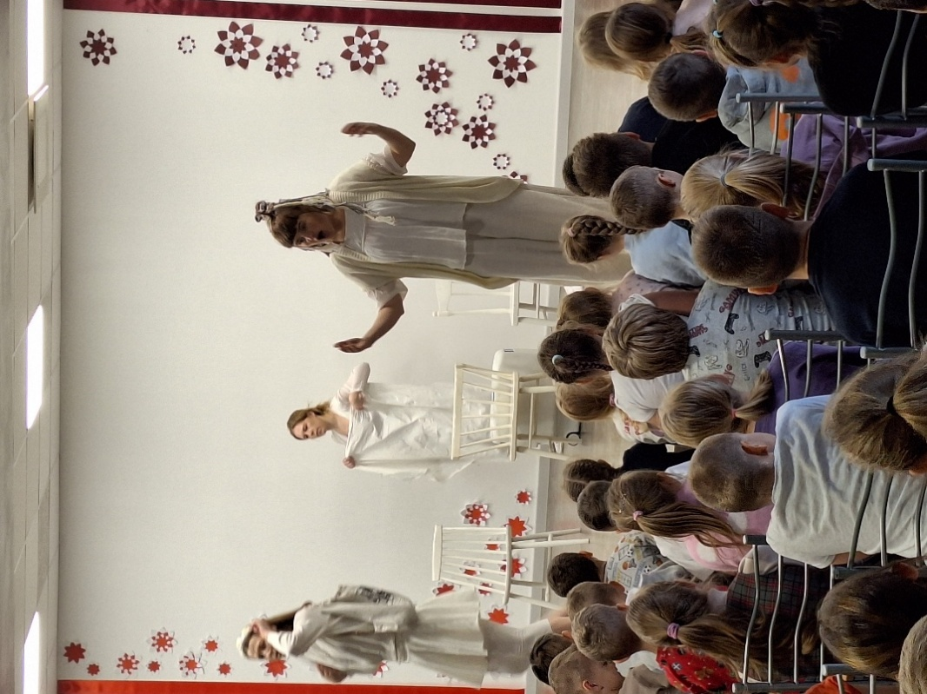
Biedrība "Teātris azotē" kultūrizglītības programmas “Latvijas skolas soma” ietvaros Rēzeknes valsts poļu ģimnāzijas 1. -2. klašu skolēniēm š.g. 23.novembrī piedāvāja noskatīties izrādi ,,Kur kamolītis ripo?” pēc lucu pasakas “Saimniekmeita un bārene zemzemē” motīviem. Tas ir arī mūsdienās aktuāls stāsts par saprašanos. Izrādi papildināja kustība žonglēšanas, dejas un objektu teātra formā. Bērniem patika .Skolēni uzzināja, ka Ludzas igauņu jeb lucu kopiena vairs nepastāv,bet agrāk Ludzas pusē dzīvoja daudz lucu. Viņi runāja savā valodā, ģērbās citādi nekā vietējie un dziedāja citas dziesmas. Iestudējumā varēja klausīties kā pasaku, tā dziesmas un iemācīties dažus vārdus lucu valodā.
2.a klases kolēnu domas:
- Es uzzināju, ka ir žestu valoda.
- Visvairāk man patika, kad meitene rādīja žestus,es uzzināju, kādi ir žesti.
- Man patika žonglēšana ar bumbu .Es uzzināju vārdus svešā valodā.
- Man nepatika izrāde,jo es neko nesapratu.
- Man patika,jo bija ļoti smieklīgi.
- Es uzzināju, kā žestu valodā būs ,,kamols”. Man patika ,jo bija visādas interesantas ainas un triki.
- Man ļoti patika kā cūciņa skraidīja,žonglēja un dziedāja latgaliešu valodā.Es iemācījos dziedāt latgaliešu valodā.
- Man patika,kā meitene rādīja suni,jo tas bija smieklīgi.

Informāciju sagatavoja:
Rēzeknes valsts poļu ģimnāzijas 2.a klases audzinātāja I.Jermakova
Foto S.Volāne

